Министерство науки и высшего образования Российской Федерации

**Федеральное государственное бюджетное образовательное учреждение высшего образования**

«Владимирский государственный университет имени Александра Григорьевича и Николая Григорьевича Столетовых»(ВлГУ)

Кафедра информационных систем и программной инженерии

Лабораторная работа №1

по дисциплине: "Введение в искусственный интеллект"

Тема работы: Общие принципы работы с матрицами.

Выполнил:

ст. гр. ПРИ-120

Богдан С. С.

Принял:

зав. каф. ИСПИ

Озерова М. И.

Владимир, 2024

*Цель работы***:**

Изучение общих принципов работы c матрицами в системе Python, сервисных функций и элементов программирования, приобретение практических навыков использования средств Python для создания и работы с матрицами, сервисными функциями и элементами программирования.

*Практическое задание 1 (Вариант 5)***:**

1. Описание задания:
   1. В ходе лабораторной работы необходимо:
   2. Научиться работать с интерфейсом среды MATLAB.
   3. Изучить основные команды среды MATLAB для работы с матрицами.
   4. Сформировать матрицу заданного размера, содержащую случайные числа в заданном диапазоне.
   5. Сформировать вектор (при помощи оператора :), содержащий последовательность целых чисел с заданным первым числом и шагом.
   6. Сформировать вектор (при помощи цикла for), содержащий последовательность заданного количества чисел Фибоначчи.
   7. Заменить заданные строку и столбец матрицы на созданные векторы.
   8. Разбить матрицу на две матрицы равного размера и осуществить с ними заданную операцию.
   9. Вывести заданную часть полученного массива в командное окно среды MATLAB.

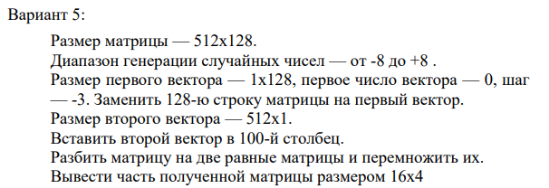

Рис. 1.1.1 Вариант задания.

1. Задание выполнено на Python. Файл среды (рис. 1.2.1). Блок инициализации всех необходимых пакетов (рис. 1.2.2).

Рис. 1.2.1 Файл виртуального окружения.

from random import randint

import numpy as np

class FibNumberGenerator:

    mod = 0xFFFFFFF

    numbers = [0, 1, 1]

    def get_number(self, i: int):

        while len(self.numbers) <= i:

            index = len(self.numbers)

            self.numbers.append(self.numbers[index - 1] + self.numbers[index - 2])

        return self.numbers[i] % self.mod

gen = FibNumberGenerator()

Рис. 1.2.2 Блок подключение пакетов.

1. Создание матрицы (рис. 1.3.1)

size = (512, 128)

generation_range = (-8, 8)

matrix = np.matrix([[randint(a=generation_range[0], b=generation_range[1]) for _ in range(size[1])] for _ in range(size[0])])

print(*matrix, sep='\n')

Рис. 1.3.1 Блок задания.

1. Замена строки в матрице (рис. 1.4.1)

size = 128

first = 0

step = 3

replace = 128

vector = first + np.arange(0, size) * step

matrix[replace] = vector

print('vector')

print(vector)

print('matrix')

print(*matrix, sep='\n')

Рис. 1.4.1 Блок задания.

1. Замены колонки (рис. 1.5.1)

size = 512

replace = 100

column = [gen.get_number(i + 1) for i in np.arange(0, size)]

matrix[:, replace] = np.array([np.array([x], dtype=str) for x in column])

print('vector')

print(column)

print('matrix')

print(*matrix, sep='\n')

Рис. 1.5.1 Блок задания.

1. Перемножение подматриц (рис. 1.6.1)

sub_size = (20, 20)

point_a = (0, 0)

point_b = (100, 100)

matrix_a = matrix[point_a[0]:point_a[0]+sub_size[0], point_a[1]:point_a[1] + sub_size[1]]

matrix_b = matrix[point_b[0]:point_b[0]+sub_size[0], point_b[1]:point_b[1] + sub_size[1]]

show_size = (16, 4)

show_point = (0, 0)

result = np.matmul(matrix_a, matrix_b)

print(result[show_point[0]:show_point[0]+show_size[0], show_point[1]:show_point[1] + show_size[1]], sep='\n')

Рис. 1.6.1 Блок задания.

1. Результат работы скриптов (рис. 1.7.1–1.7.4):

Рис. 1.7.1 Создание матрицы.

Рис. 1.7.2 Замена строки.

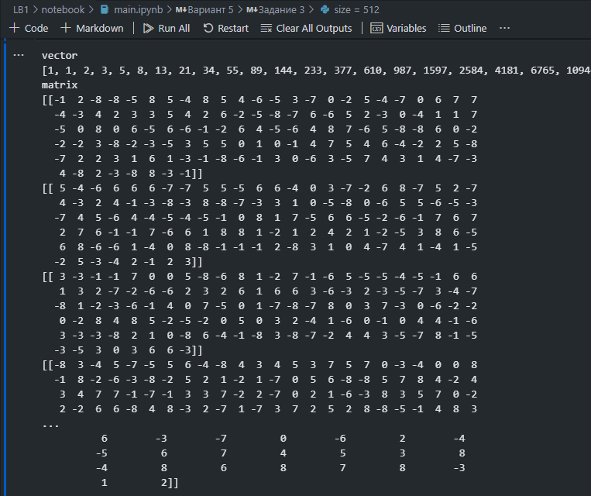

Рис. 1.7.3 Замена колонки.

Рис. 1.7.4 Умножение матриц.

*Вывод***:**

Изучены общие принципы работы c матрицами в Python, сервисные функций и элементы программирования, приобретены практические навыки использования средств Python для создания и работы с матрицами, сервисными функциями и элементами программирования.